DIALOGUE adjectifs

ett stort rött hus | ett litet enkelt problem
en konstig hund | en vacker kvinna
två roliga pojkar | tre gamla damer
fyra franska kor | fem unga rosa grisar
en hemsk film | en trevlig läkare

- 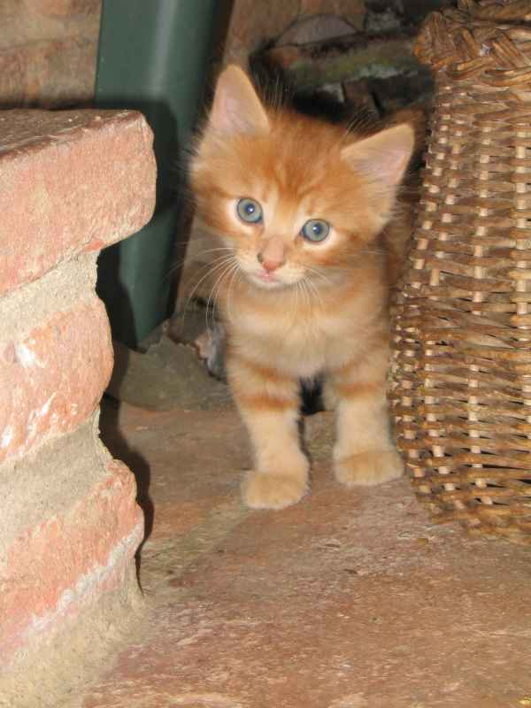jag har en liten katt
- det är ett roligt djur
- de svenska katterna är snälla
- en snäll liten katt
- var är min engelska keps?
- jag bor i det gamla röda huset därborta
- var är din trevliga dotter?
- här är min olyckliga kusin
- jag avskyr romantiska filmer
- vilka vackra gröna blommor
- det är gamla blommor
- jag har blå byxor, röd tröja och en stor gul keps
- vilken fantastisk film
- 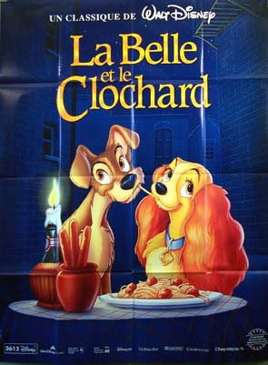det lilla huset på prärien
- jag har haft en dålig dag idag
- vilken god kyckling
- han ger goda råd
- den gamla goda svenska tiden
- en gammal sliten (usé) bok
- ett nödvändigt papper
- en omöjlig lärare
- 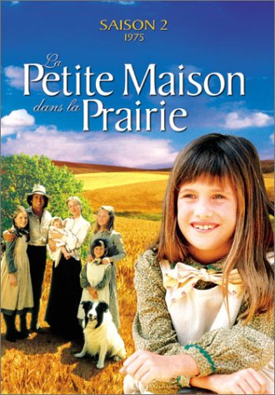du har vackra moderna skor
- är du på dåligt humör?
- nej, jag är på gott humör
- en lätt övning
- två svåra frågor
- vilken dum idé
- jag har en bra idé
- hon har en liten enkel fråga
- en lugn dag
- mina unga trötta barn
- tre trötta sniglar
- fem stora snabba grodor
- en ny dansk bil
- två små gröna män

